нған уақыт | Жоспарланған әрекеттер
Басы | Ұйымдастыру кезеңі :  Блиц-турнирге арналған сұрақтар (сізге өз сұрақ тарыңызды қосуға немесе кейбіреулерін өзгертуге болады):  — Екі тышқанның неше құлағы бар? (4.)  — Екі қонжықтың неше табаны бар? (8.)  — Әженің Гүлназ деген немересі, Марғау деген мысығы және Ақтөс деген иті бар. Әженің неше немересі бар? (1.)  — Құстар өзен үстінде ұшып жүр: кептер, шортан, 2 сарышымшық, 2 сұр қарлығаш және 5 мөңке балық. Құстар нешеу? Тезірек жауап бер! (5.)  — Тәрелкеде үш сәбіз бен төрт алма жатыр. Тәрелкеде неше жеміс бар? (4.)  — Кіреберісте алты аяқкиім тұр. Бөлмеде неше бала ойнап жүр? (3.)  — Ақтөс деген ит күшіктеді: балаларының біреуі қара, екеуі ақ түсті. Ақтөстің неше күшігі бар? (3.)  — Екі сарышымшық, екі сұр қарлығаш және екі сужылан ұшып келді. Менің үйімнің қасында барлығы неше құс болды? (4.)  математикада тапқырлық пен зеректікке арналған есептерді бірден шығару қиын , ол үшін алдымен ойлану, салыстыру және шығару тәсілін табу қажет.  Топтық жұмыс:  1-есеп. Себетте үш алма бар. Үш қызға үш алманы беріңіз, бірақ себетте бір алма қалуы тиіс.  Жауабы:  бір қызға алманы себетпен бірге беру керек.
Ортасы | 2- есеп. Бес қыздың бір-бірден інісі бар. Жанұяда неше бала бар?  Жауабы:  6 бала.  Топпен жұмыс:  Суреттер. Қыздардың аттары кім, олар бұл суретті қайдан көргенін, Әлия туралы ненің белгілі екенін, нені білу керегін сұрау. Сұраққа жауапты өз беттерінше іздеу үшін уақыт беру.  - Сара мен Әлия суреттерді журнал мен кітаптан қарады. Әлия кітаптан қараған жоқ, яғни ол журналдан қарады. Олай болса, Сара суретті кітаптан қарады.  Жауабы:  Әлия журналдан, Сара кітаптан қараған.  Достар. Тапсырмада неше бала туралы айтылған, Асхат, Марат, Ілияс туралы ненің белгілі екенін сұрау.  Жұппен жұмыс  Таблицамен жұмыс жүргізуге машықтандыру.  Асхат Ілияс Марат  Ұзын  Аласа  Ең аласа  Жауабы:  Асхат — ең ұзыны, одан аласа — Ілияс, ең аласа-сы — Марат.  Орындап көр: Тауып көр! Алдымен не болған, ал кейін ше?  Жауабы:  алмасы бар бұтақ; алма салынған ыдыс; алманың дәні.  Шығарып көр:  Айгул Жанардан 10 жас кіші. Жанар Анардан 2 жас үлкен. Бәрінен кіші кім?  Айгул Жанар Анар  Үлкен  кіші  Ең кіші
Соңы | Оқушылар сабақтың соңында:  - белгілі бір соманы монеталармен төлеуді меңгереді.  Оқушылардың тақырып бойынша алған білімін тексеру мақсатында мына сұрақтарды қою  — логикалық есептерді шығару үшін нені орын дау қажет?  Логикалық есептерді шығару қадамдарын қайта лаңыз:  — есептің шартын, сұрағын мұқият оқу;  — суретін салу немесе есепті ойын түрінде көрсету;  — шешу жоспарын құру;  — шешудің әртүрлі тәсілдерін іздеу;  — есеп шартының орындалғанын (орындалмаға нын) тексеру.  Жұмыс дәптеріндегі “Жетістік баспалдағы” бойынша өз-өзін бағалатыңыз.

САБАҚ:  Логикалық есептер шығару |  |  |  | №7мектеп-гимназиясы
Күні: 25.04.17ж |  |  |  | Мұғалімнің аты-жөні: Айтпенова С.С.
СЫНЫП: 1 А |  |  |  | Қатысушылар саны: 28 | Қатыспағандар:
Осы сабақ арқылы іске асатын оқыту мақсаттары |  |  | сәйкестік пен ақиқаттықты анықтауға берілген қарапайым логикалық есептерді шығарады
Сабақтың мақсаттары |  |  | Көрнекі суреттердің көмегімен шығарылатын логикалық есептермен таныстыру, ойлау қабілеттерін арттыру
Тілдік мақсат |  |  | логика
Алдыңғы білім
Жоспар
Жоспарланған уақыт |  | Жоспарланған әрекеттер
Басы |  | Ұйымдастыру кезеңі :  Математикада тапқырлық пен зеректікке арналған есептерді бірден шығару қиын , ол үшін алдымен ойлану, салыстыру және шығару тәсілін табу қажет.  Кейбір логикалық есептерді қадам-қадаммен шығаруға болады. Ол үшін есепті бөліктерге бөлу керек және әрбір бөлікті жеке шығару қажет. Осылайша есептің жауабын табуға болады.  1. Қаламдарды боя. Қызыл қалам көк қаламнан ұзындау бірақ жасылдан қысқа  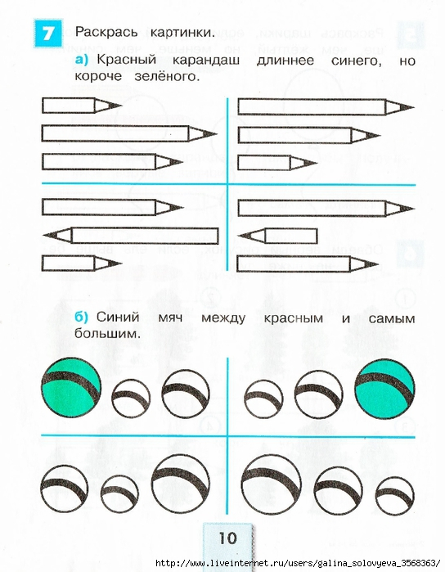  2.Көк боп қызыл және үлкен доп арасында.  1-есеп. Ақ, қара және сары күшіктер №1,№2,№3- үйшіктерде тұрады.  Ал ақ күшік бірінші үйшікте тұрмайды. Күшіктер қай үйшікте тұрады?  Ақ күшік Қара күшік Сары күшік  А Қ С  1 2 3  1-қадам :№1 және №2 – үйшіктердегі күшіктер қара емес  2-қадам: Қара күшік №3 –үйшікте тұрады, ал ақ күшік №1-үйшікте тұрмайды. Ақ күшік қайда тұрады?  3-қадам: Сары күшік қайда тұрады?  Жауабы:  А Қ С  1 2 3
Ортасы |  | 2- есеп. Отбасы.  Отбасында Нұралі, Тимур және Айша атты үш бала бар. Олардың жасы 5-те, 8-де, 10-да. Егер Айша балабақшаға барса, ал Нұралі Тимурдан үлкен болса, балалар неше жаста? Жауабы:  Нұралі Тимур Айша  5 8 10  Топпен жұмыс:  Ардақтың туған күніне 3 досы келді: Әли, Сәуле және Жұлдыз. Жұлдыз Әлиден ерте келді, ал Сәуле ең соңынан келді. Ең бірінші кім келді?  - Сара мен Әлия суреттерді журнал мен кітаптан қарады. Әлия кітаптан қараған жоқ, яғни ол журналдан қарады. Олай болса, Сара суретті кітаптан қарады.  Жауабы:  Әлия журналдан, Сара кітаптан қараған.  Шығарып көр:  Төрт дос доп лақтырып ойнады. Мерей допты Ерланнан алыс, бірақ Рауаннан жақын лақтырды. Ал Аслан Ерланға қарағанда жақын лақтырды. Балалардың қайсысы допты бәрінен алыс лақтырды? Кім бәрінен допты жақын лақтырды? 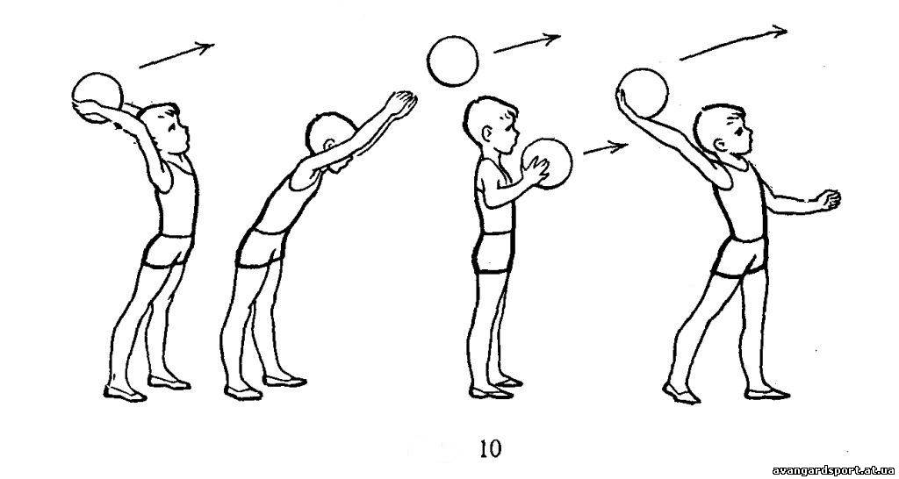
Соңы | Оқушылар сабақтың соңында:  Оқушылардың тақырып бойынша алған білімін тексеру мақсатында мына сұрақтарды қою  — логикалық есептерді шығару үшін нені орын дау қажет?  Логикалық есептерді шығару қадамдарын қайта лаңыз:  — есептің шартын, сұрағын мұқият оқу;  — суретін салу немесе есепті ойын түрінде көрсету;  — шешу жоспарын құру;  — шешудің әртүрлі тәсілдерін іздеу;  — есеп шартының орындалғанын (орындалмаға нын) тексеру.  Жұмыс дәптеріндегі “Жетістік баспалдағы” бойынша өз-өзін бағалатыңыз.

Сертификатты жүктеу

Сертификатты “Менің материалдарым” бөлімінде де жүктей аласыз
Материалды жүктеу

